Repérer les moyens d’une politique de management des compétences et d’adaptation aux besoins de l’organisation
Doc.1 – Le recrutement chez Decathlon
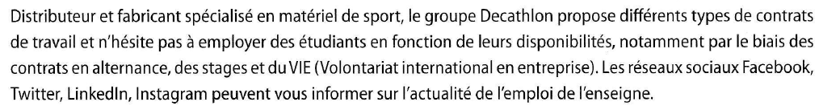

Doc.2 – Comment postuler en ligne ?

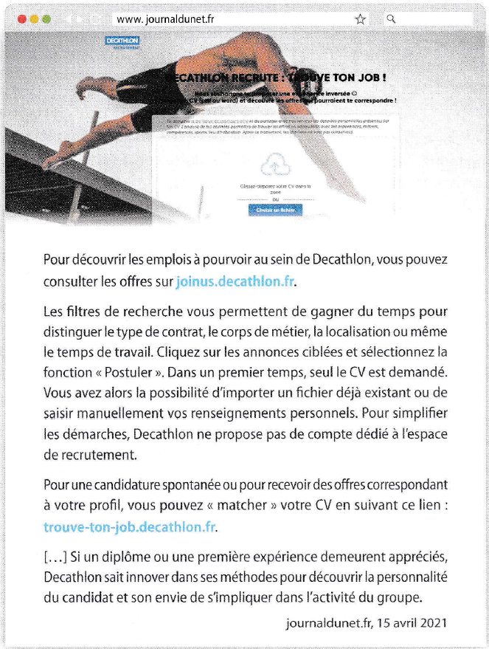

Doc.3 – Viens en short pour une embauche !
https://youtu.be/ei-litFzu7Q

Doc.4 – Le numérique et le recrutement
https://youtu.be/PEpef0XNhXM

Questions :


